**Министерство науки и высшего образования Российской Федерации**

Федеральное государственное бюджетное образовательное учреждение высшего образования

**МОСКОВСКИЙ ПОЛИТЕХНИЧЕСКИЙ УНИВЕРСИТЕТ**

**(МОСКОВСКИЙ ПОЛИТЕХ)**

**Факультет информационных технологий**

**Кафедра «Прикладная информатика»**

**Отчёт**

**по дисциплине**

**«Проектная деятельность»**

Тема: *«**Разработка ERP-системы (интеграции производства и операций, управления трудовыми ресурсами, финансового менеджмента обработки данных) для предприятий малого бизнеса в сфере маркетинга.»*

|  |  |  |
| --- | --- | --- |
| Группы | 181-342 |  |

Студенты Г.В.Авсаджанишвили

А.С.Костромин

К.Э.Таратынов

**Москва 2020**

**СОДЕРЖАНИЕ**

ВВЕДЕНИЕ 3

Компании-партнёры 6

1 Общее задание, план работы. 7

2 Участники и их роли 8

3 Индивидуальные планы участников 9

4Содержательные главы 10

5 Результаты 14

Заключение 15

ПРИЛОЖЕНИЕ А 16

# ВВЕДЕНИЕ

Проблема оптимизации работы персонала является одной из фундаментальных для руководителя любой компании. Искусство управления - явление, свойственное определенной стадии развития организации. От грамотного управления зависит качество работы, её эффективность, своевременность и удовлетворенность клиентов.

Проект направлен на создание веб приложения, формирующего условия для оптимизации процесса работы, а также перевода на дистанционную основу сотрудников компании маркетингового агентства «CYBER SUPPORT».

Работа в группе, совместный поиск решений для проблемных вопросов способствует развитию навыков коммуникации и распределения задач в проектной работе.

При разработке и реализации проекта участники команды получают знания и навыки в сферах генерации, разработки и приведения идей к этапу продакшена. Также, участники получают знания в сфере дизайна, front-end и back-end разработки.

По большому счету инициатива по внедрению новой системы автоматизации (в т.ч. ERP) появляется по нескольким причинам: информационная и оптимизационная.

У компании существует проблема с информацией для принятия решений. Учет ведется в нескольких системах и при попытке свести ее в единое целое, выясняется, что информация в этих системах кардинально отличается. Много времени уходит на раскопки, сверку данных, формирование отчетности.

В такой ситуации, менеджеры принимают решения основываясь на опыте и интуиции, а также базируясь на той подсистеме, которой лично они больше доверяют. Часто этой системой оказывается банальный Excel. Напрашивается вывод, что как только мы видим признаки: большая структура, большое количество баз данных и т.д., диагноз один — внедрение ERP. Информации много, но эта информация сильно связана.

Вывод: актуальность ERP системы значительно выше в системах с большими объемами данных и сквозными процессами. В таких системах даже банальное оперативное отражение всех транзакций в одной системе поможет менеджменту принимать решения быстрее, и точнее.

Теоретическая и практическая значимость работы

С точки зрения теории наш проект позволяет получить знания о принципах командного взаимодействия при работе над конечным продуктом. Получить знания в области программирования, в частности, такие языки, как HTML, CSS, JavaScript, SQL, jQuery, RedBean, а также в областях дизайна и презентации продукта.

Практическая значимость работы заключается в применении полученных знаний для формирования конечного продукта, а именно перевод работы с этапа идеи на этап производства, в нашем случае это реализация системы через front-end, back-end разработку.

# Компании-партнёры



Компания «CYBER SUPPORT»



Компания «GIZMO»



Компания «Т-М»

# 1 Общее задание, план работы.

Формулировка решаемой проблемы: создание эффективного управления предприятием и его ресурсами, данными и бизнес-процессами.

Цель проекта: разработать ERP-систему для маркетингового агентства "CYBER SUPPORT".

План работы:

1. Постановка задачи, формирование ТЗ.
2. Разработка идей дизайна и функционала системы.
3. Создание макетов страниц при помощи графического онлайн редактора для проектирования и дизайна интерфейсов с возможностью совместной работы над проектом Figma.
4. Front-end разработка дизайна веб-приложения. Создания страниц при помощи БЭМ, Bootstrap, flexbox, JavaScript, jQuery.
5. Back-end разработка функциональных систем проекта. Создание интерактивных частей при помощи RedBean, PHP, SQL.

Проект всё еще находится в разработке, по причине сложной технической части и малого количества времени на реализацию. В данный момент ограничено доступен лишь некоторый функционал.

# 2 Участники и их роли

Таратынов Кирилл Эдуардович - TeamLead и UI/UX design.

Авсаджанишвили Георгий Васильевич – front-end и back-end разработка.

Костромин Андрей Сергеевич – Account Manager.

# 3 Индивидуальные планы участников

Таратынов Кирилл Эдуардович:

1. Пройти конкурсный отбор;
2. Согласовать ТЗ;
3. Согласование контрольных точек отчетности перед организацией;
4. Создание макетов;
5. Презентация компании;
6. UI/UX дизайн проекта;
7. Front-end разработка проекта по согласованному дизайн-проекту;

Авсаджанишвили Георгий Васильевич:

1. Front-end разработка проекта по согласованному дизайн-проекту;
2. Back-end разработка проекта по согласованному макету;

Костромин Андрей Сергеевич:

1. Ведение отчетности;
2. Контроль дедлайнов;
3. Поддержка связи с руководителем проектной деятельности и решение возникающих вопросов;

# 4Содержательные главы

1. Начало работы: постановка задачи и формирование ТЗ

На данном этапе работы была сформулирована решаемая проблема, описан функционал будущей системы, исходя из запросов маркетингового агентства «СYBER SUPPORT».

Все необходимые к реализации функциональные возможности системы описаны в одноименной главе ТЗ.

2) Разработка идей дизайна и функционала системы

На данном этапе было сформулировано и обозначено содержание страниц веб-приложения. Страницы разделяются по задачам, которые можно решить при помощи веб-приложения, т.е. одна страница - добавить задачу для сотрудников, вторая страница – посмотреть доступные к решению задачи.

Для создания макетов был выбран минималистичный стиль, фокусирующий внимание пользователя на функциональных частях интерфейса. Логотип в левом верхнем углу, серый фон, наличие меню с кнопками сверху и слева страницы в цветах компании- оранжевом и белом. Обязательным к разработке были страницы с разными возможностями для клиентов, менеджеров и сотрудников.



Рисунок 1 – логотип проекта.

3) Создание макетов страниц

Для создания макетов страниц использовался сервис Figma.

На данном этапе было создано 43 вариации разных по содержанию и функционалу страниц веб-приложения. Примеры макетов:

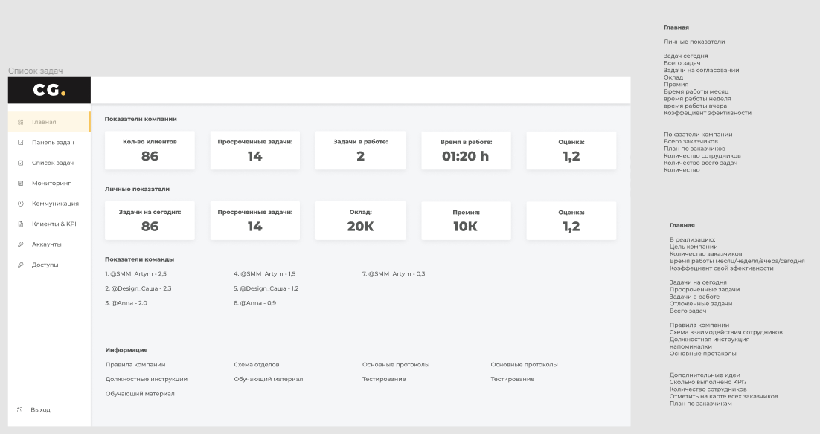

Рисунок 2 – пример макета страницы ERP-системы для компании «CYBER SUPPORT».

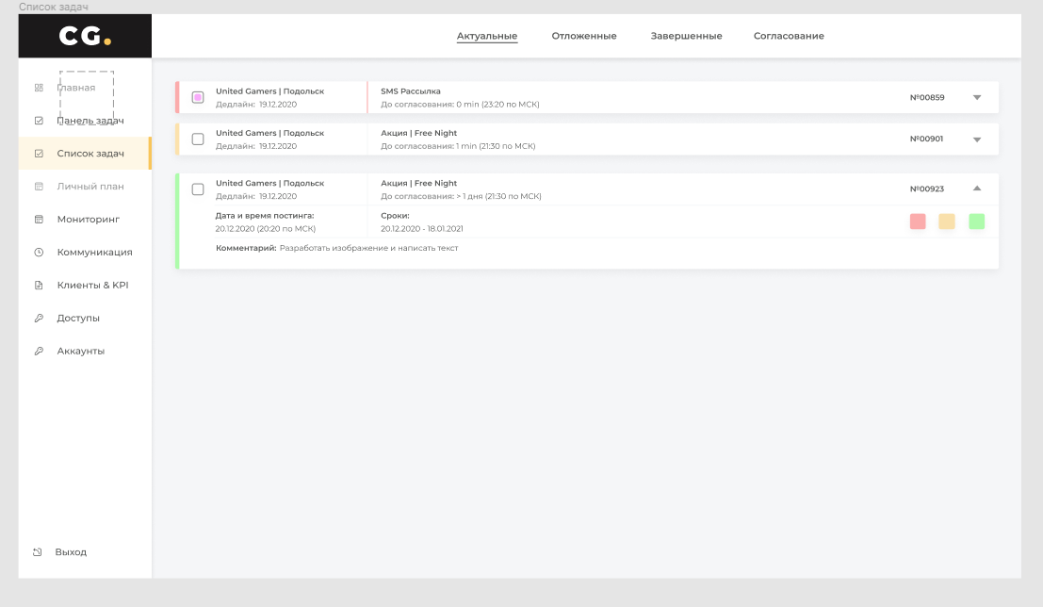

Рисунок 3 – пример макета страницы системы для трекинга задач для компании «CYBER SUPPORT».

Ознакомиться с исходниками и всеми вариациями макетов можно [по ссылке](https://www.figma.com/file/gwI7Nlt4JB878rVtyNa8A9/Untitled?node-id=0%3A1).

4) Front-end разработка

После утверждения макетов началась разработка front-end составляющей веб-приложения.

В ходе разработки было принято решение о составлении одной страницы и подгрузки в неё различных блоков с информацией (header, content). Таким образом, можно использовать один исходный вариант страницы и наполнять её контентом, адаптирующимся её для взаимодействия с различными ролями, такие как клиенты, сотрудники, менеджеры и т.п.

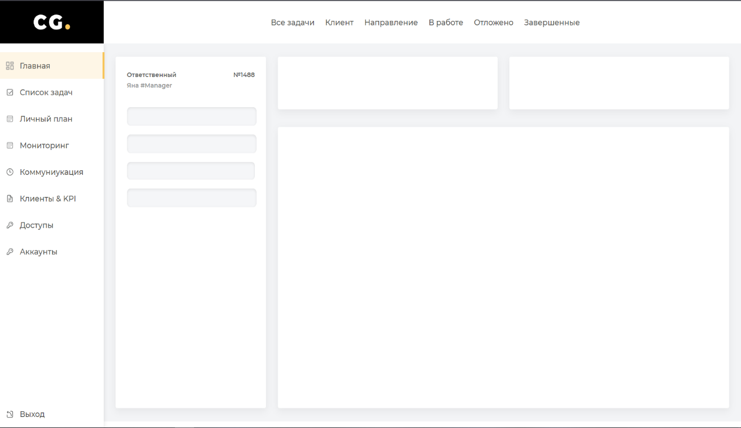

Рисунок 4 – готовый шаблон страницы веб-приложения.

После обсуждения способов оптимизации системы, было решено загружать блоки с контентом из отдельных файлов при помощи jQuery.

Верстка страниц происходила при помощи flex-элементов.

5) Back-end разработка

Данный этап работы ставил перед собой задачи практической реализации описанных в ТЗ функциональных систем. Возможность администратора добавить, удалить, изменить пользователя, плюс все функции менеджера. Менеджер может составлять задачи, удалять, смотреть статистику выполненных и невыполненных задач. Работник получает задания, при выполнении может его закрыть или отложить. Для back-end разработки использовались RedBean, PHP, SQL.

Для регистрации и авторизации используются базы данных SQL. На данном этапе реализовано только таблица с пользователями и таблица с задачами для сотрудников. Для back-end используются AJAX запросы, которые обрабатывались с помощью PHP в папке handlers.

# 5 Результаты

На данном этапе разработки проект готов примерно на 50%. Присутствуют макеты большинства страниц, половина из которых уже готова к прикреплению функциональной части. Лишь несколько страниц имеют настроенный функционал, а именно:

1. Страницы авторизации
2. Страницы регистраций компаний, сотрудников и пользователей
3. Страницы формирования задач
4. Страницы отслеживания доступных задач
5. Страницы сотрудников

Также, был разработан логотип, макеты нереализованных страниц, функционал каждой страницы, интерфейсы пользователей.

В перспективе находится завершение разработки описанных страниц интерфейса, реализация функционала каждой из них и внедрение ERP-системы в работу маркетингового агентства "CYBER SUPPORT".

Ссылки на проект:

[Сайт проекта](cyber-map.ru) **Логин**: test **Пароль**:12

[Git-репозиторий](https://github.com/crazzylama0/cg)

[Figma](https://www.figma.com/file/gwI7Nlt4JB878rVtyNa8A9/Untitled?node-id=0%3A1)

# Заключение

В результате проделанной работы были получены знания и практические навыки в сфере формулировании и выбора идей, сфере разработки и создания веб-приложения, сфере дизайна. Были созданы макеты страниц с контентом, страниц авторизации, страниц со статистикой, страниц со списком задач, страниц компаний клиентов. Получены навыки написание программ на JavaScript, jQuery, RedBeans, PHP, а также навыки распределения работы, контроля дедлайнов и ведения отчётности по проекту.

Продукт еще находится в стадии продакшена. На данный момент готов дизайн большей части страниц сайта, половина этих страниц свёрстана, несколько страниц имеют готовый функционал.

# ПРИЛОЖЕНИЕ А

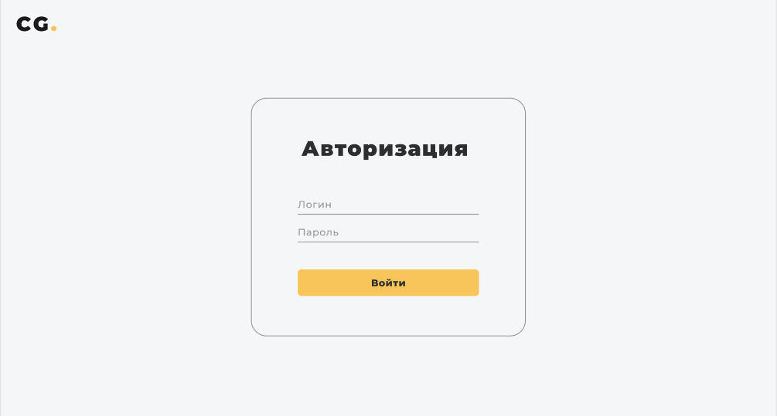

Рисунок 5 – страница авторизации

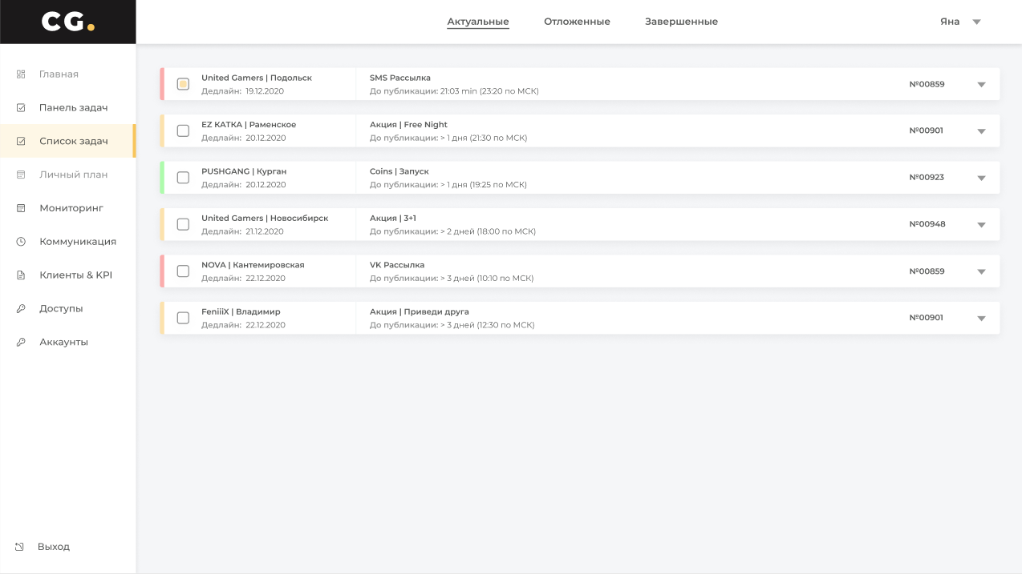

Рисунок 6 – страница список задач

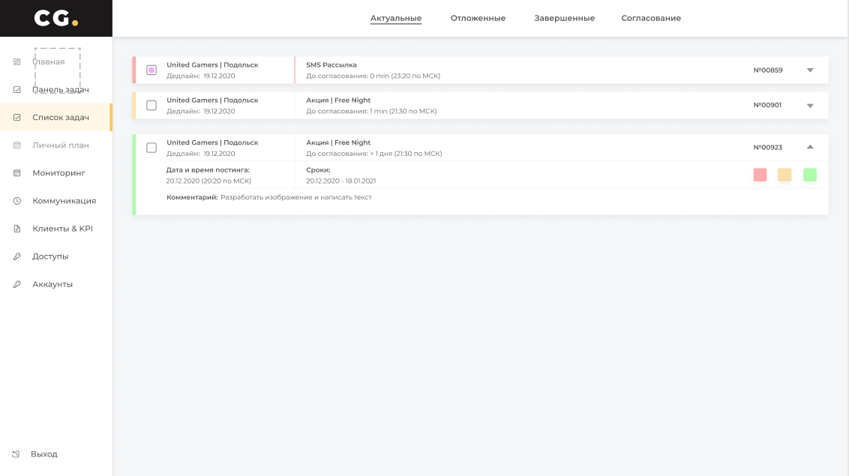

Рисунок 7 – страница задач с назначенным исполнителем, сроками, комментариями и статусом.

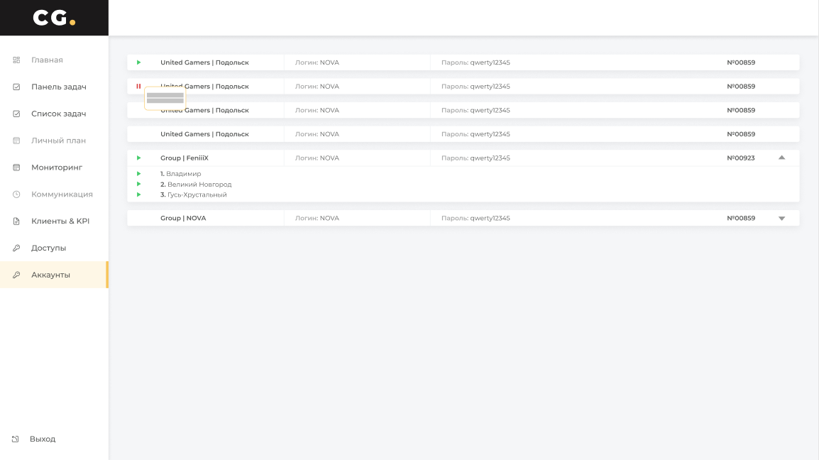

Рисунок 8 – страница со списком аккаунтов

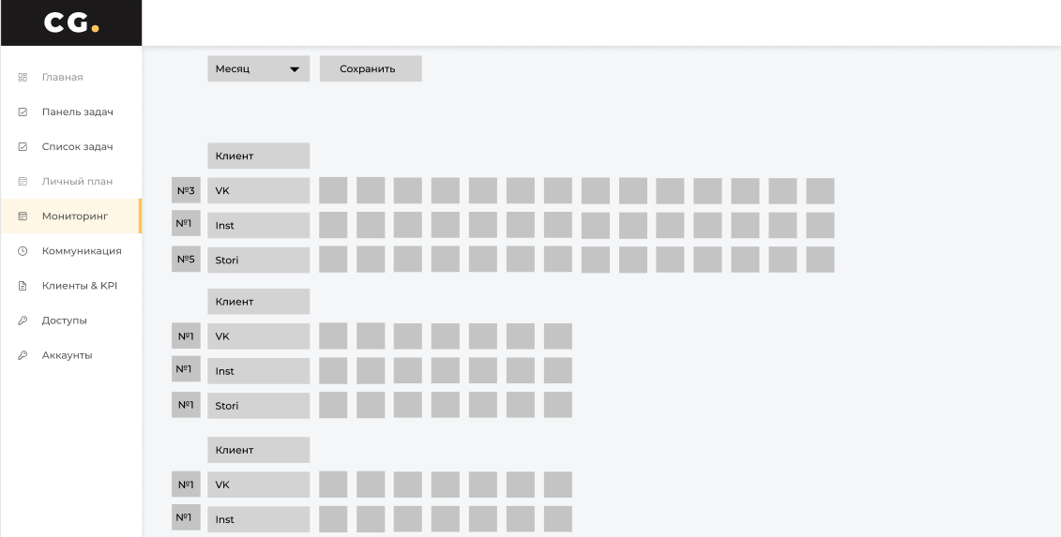

Рисунок 9 – страница составления контент плана

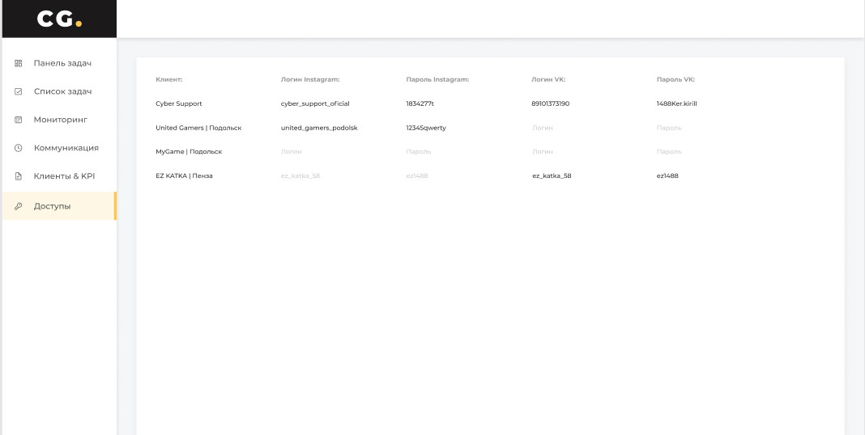

Рисунок 10 – страница с информацией о пользователях